両面ペープサートの作り方

粘着剤付きマグネットシート10cm×30cm(2枚)を10cm×2cmを20枚に切断する。(ペープサート5枚分)、画用紙(31cm×24cm)10枚、のり(紙用接着剤)

作成材料

➀ペープサート。表、裏の絵を用意する。

　　　　　　　　　　　表の絵　　　　　　　　　　　　　　　　　　　裏の絵

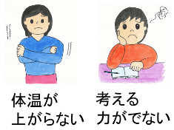

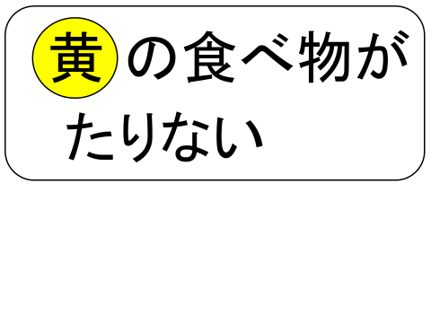

24cm

31cm

②マグネット　　を下記の位置に貼りつける

(マグネットシートには片面だけしか磁力のないタイプではなく両面に磁力があるマグネットを使用する！)

表の絵の裏　　　　　　　　　　　　　　　　　　裏の絵の裏

2cm

10.5cmm

3cm

2cm

10.5cmm

10cm

6cm

10.5cmm

10.5cmm

10cm

6cm

3cm

③表の絵、裏の絵を合わせ、紙の周りをのりで貼り合わせてペープサートにする。

2枚を貼り合わせたものの

表

裏

　　　　　　中のマグネットの位置

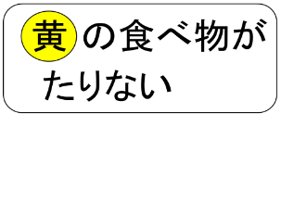

　　　表、裏の絵の内側の淵をのりで貼り合わせる。

**赤色、黄色、緑色の食品と赤色、黄色、緑色の○のカードをつなぐ作り方**

作成材料

画用紙、粘着剤付きマグネットシート、のり(紙用接着剤)剤)

　(1) 黄色、赤色の食品 と ○のカードをつなぐ作り方。

➀　表　　　　　　　　　　　　②　裏　接着剤で張り付ける。　　　③裏にマグネットシードを貼る

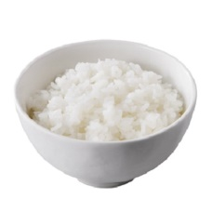

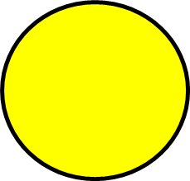

➃裏に織り込んで隠しておく　　　➄説明の時に広げて黄色の字を出す





(２)　緑色の食品 と ○のカードをつなぐ作り方。

　　　合わせると、緑の丸になるように、(１)と同じ方法で作る。

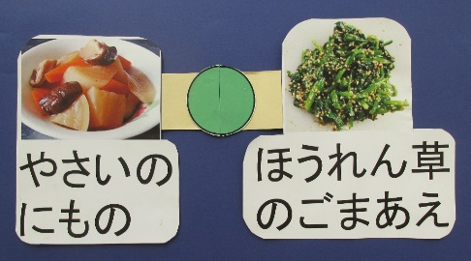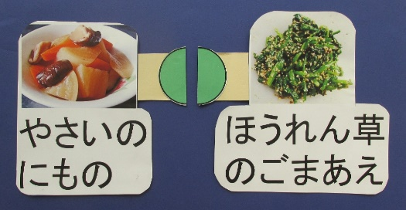

裏にマグネット　を貼る

点線のように切断する。

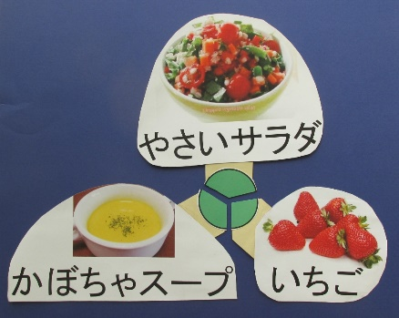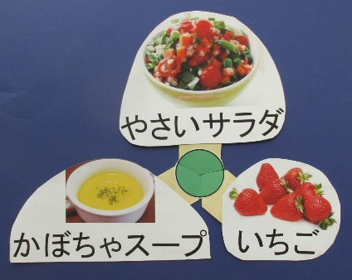裏にマグネット　を貼る

点線のように切断する。

指導方法

両面ペープサート(裏)

両面ペープサート(表)

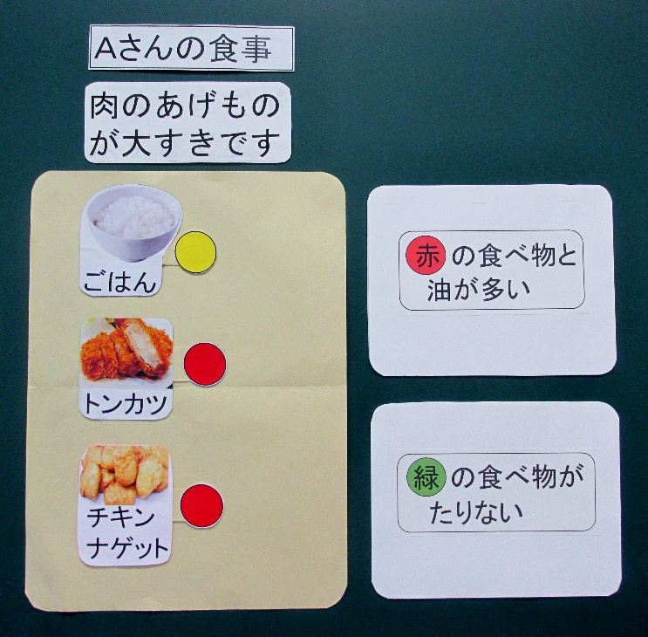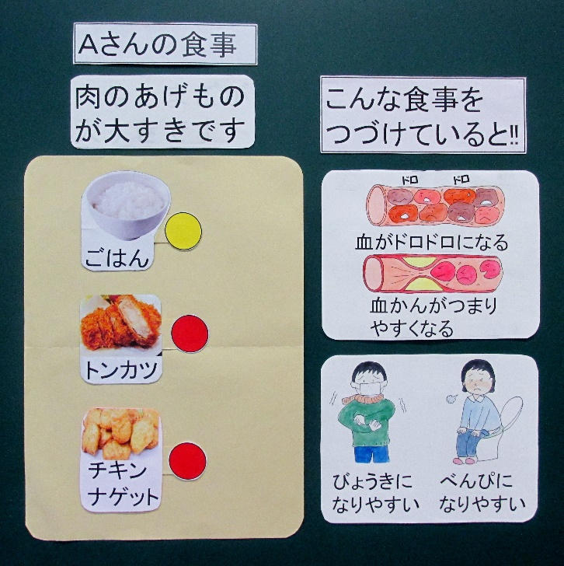

○「こんな食事ばかりを続けていると…」

(「こんな食事をつづけていると!!」の文字カードを掲示)

○「こんな食事をずっと続けていると、大人になるまでに血がドロドロに

なっていたり、血管が詰まりやすくなったりします。

(「赤色の食べ物と油が多い」のカードを裏返して、「血がドロドロになる、

血かんがつまりやすくなる」のイラストにする)

〇「さらに病気や便秘にもなりやすくなります」

(「緑色の食べ物がたりない」のカードを裏返して、「びょうきになりやすい、

べんぴになりやすい」のイラストにする

○「Aさんは何色のグループの食べ物が多いですか？」

(児童)「赤」

(「赤色の食べ物と油が多い」のカードを掲示)

○「では何色の食べ物が足りませんか？」

(児童)「緑」

(「緑色の食べ物がたりない」のカードを掲示)

赤色、黄色、緑色の食品と赤色、黄色、緑色の○のカードの使い方

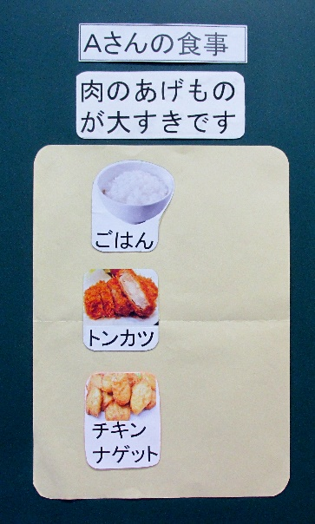

○「Aさんは肉のあげものが大好きです。今日の食事はごはんにトンカツ、チキンナゲットでした。

Aさんの食事は体によい食事のとり方でしょうか。よくない食事のとり方でしょうか？」

(児童)(どちらにもバラバラと手が上がる)

○「よくないと思う人はどこがよくないと思いますか？」

(児童)「肉のおかずだけしかない」「野菜がない」など

○それぞれの食品の裏から、ごはん(黄)、トンカツ (赤)、チキンナゲット(赤)の色札を出す

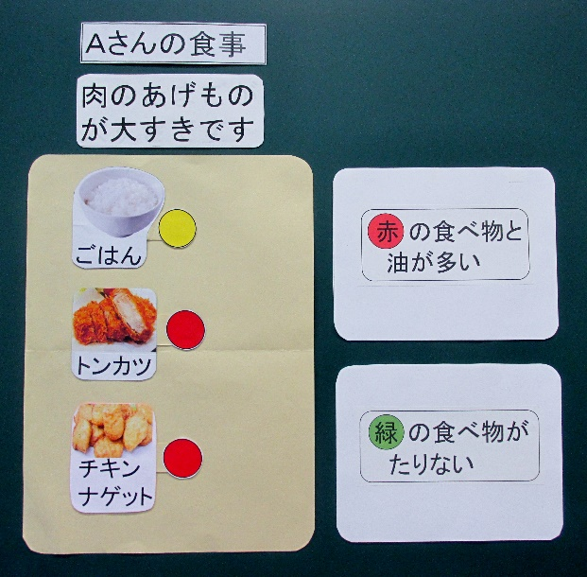

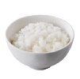

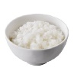



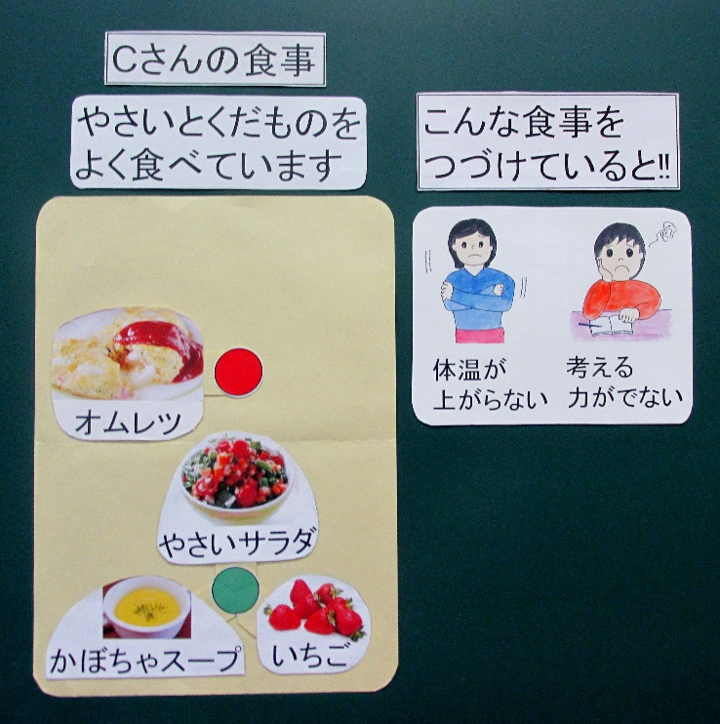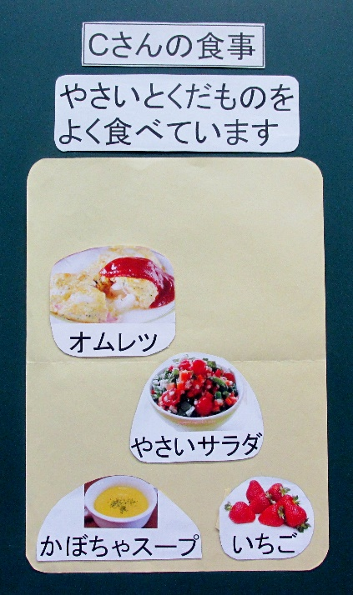

○「よくないと思う人はどこがよくないと思いますか？」

(児童)「緑の食べ物が多い」「ごはんがない」など

○それぞれの食品の裏から、オムレツ(赤色の札)、やさいサラダ(緑色1/3の札)、かぼちゃスープ(緑色1/3の札)、いちご(緑色1/3の札)の色札を出す

○「Cさんは野菜と果物をよく食べています。今日の食事はオムレツ、野菜サラダ、かぼちゃスープ、いちごでした。Cさんの食事は体によい食事のとり方でしょうか、よくない食事のとり方でしょうか？」

(児童)(どちらにもバラバラと手が上がる)

